MEDIENINFORMATION
Würth Elektronik stellt Neuprodukte vor
Alles neu macht der Mai
Waldenburg, 25. Mai 2022 – In den Bereichen Induktivitäten und Leistungsübertrager, HF-Bauteile und Signalübertrager, Optoelektronik sowie MagI³C Power Module hat Würth Elektronik seine Produktfamilien vergrößert. Highlights sind ein Transformator für Batteriemanagementsysteme und eine UV-A LED. Über die Erweiterungen im Portfolio informiert eine Broschüre, die der Technologie-Enabler kostenlos zum Download bereitstellt.
Unter den neuen Produktserien ist der WE-BMS Transformer für Batteriemanagementsysteme, der Dank seiner galvanischen Trennung von 4300 VDC / 1 min, der hohen Betriebsspannung von bis zu 1000 VDC und den integrierten Filterdrosseln ideal für den Einsatz in Energiespeichersystemen, E-Bikes oder E-Scootern ist.
Zu den Erweiterungen gehören auch neue MagI³C Power Module, neue Größen in der Speicherdrosselserie WE-XHMI und die Erweiterung der WE-MCA Multilayer Chip Antennen, für die Würth Elektronik auch einen Antennenanpassungs- und Charakterisierungsservice bietet.
Optoelektronik
Die Sparte Optoelektronik von Würth Elektronik war ebenfalls nicht untätig: Unter der Bezeichnung WL-SUTW wird eine UV-A LED mit flachem PLCC2-Standard-Gehäuse vorgestellt, die beispielsweise in UV-Härtungslampen oder sensorischen Anwendungen zum Einsatz kommen kann. Ebenfalls neu, in der Serie WL-SUMW, sind UV-C LEDs für Sterilisationsanwendungen.
Auch im Bereich der Sieben-Segment-Anzeigen gibt es Erweiterungen im Sortiment: Mit WL-S7DS und WL-T7DS hat Würth Elektronik hier weitere Modelle der robusten Anzeigemodule in SMT- und THT-Ausführungen im Lieferprogramm.
Alle im Neuproduktekatalog vorgestellten Bauelemente sind ab sofort auf Lager. Muster aus dem gesamten Sortiment stellt Würth Elektronik dem Kunden für sein Prototyping kostenlos zur Verfügung.

Verfügbares Bildmaterial
Folgendes Bildmaterial steht druckfähig im Internet zum Download bereit: https://kk.htcm.de/press-releases/wuerth/
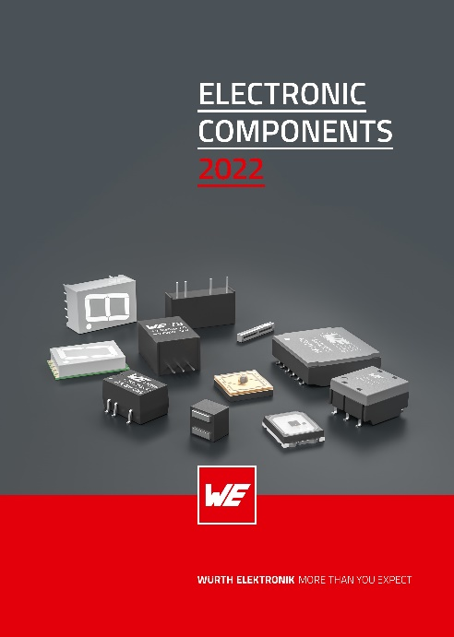Bildquelle: Würth Elektronik
Cover des Neuproduktekatalogs von Würth Elektronik

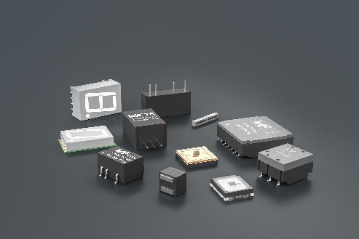  Bildquelle: Würth Elektronik  Der Neuproduktekatalog informiert über Erweiterungen im Portfolio in den Bereichen Induktivitäten und Leistungsübertrager, HF-Bauteile und Signalübertrager, Optoelektronik sowie MagI³C Power Module. | 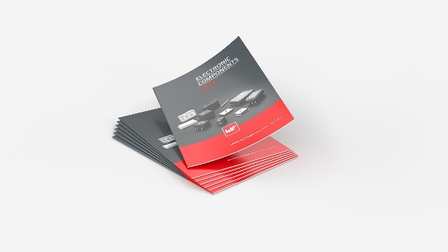Bildquelle: Würth Elektronik  Zu den Highlights im Neuproduktekatalog zählen ein Transformator für Batteriemanagementsysteme und eine  UV-A LED.

Über die Würth Elektronik eiSos Gruppe
Die Würth Elektronik eiSos Gruppe ist Hersteller elektronischer und elektromechanischer Bauelemente für die Elektronikindustrie und Technologie-Enabler für zukunftsweisende Elektroniklösungen. Würth Elektronik eiSos ist einer der größten europäischen Hersteller von passiven Bauteilen und in 50 Ländern aktiv. Fertigungsstandorte in Europa, Asien und Nordamerika versorgen die weltweit wachsende Kundenzahl.
Das Produktprogramm umfasst EMV-Komponenten, Induktivitäten, Übertrager, HF-Bauteile, Varistoren, Kondensatoren, Widerstände, Quarze, Oszillatoren, Power Module, Wireless Power Transfer, LEDs, Sensoren, Steckverbinder, Stromversorgungselemente, Schalter, Taster, Verbindungstechnik, Sicherungshalter sowie Lösungen zur drahtlosen Datenübertragung.
Die Verfügbarkeit ab Lager aller Katalogbauteile ohne Mindestbestellmenge, kostenlose Muster und umfangreicher Support durch technische Vertriebsmitarbeitende und Auswahltools prägen die einzigartige Service-Orientierung des Unternehmens.
Würth Elektronik ist Teil der Würth-Gruppe, dem Weltmarktführer für Montage- und Befestigungstechnik. Das Unternehmen beschäftigt 8 000 Mitarbeitende und hat im Jahr 2021 einen Umsatz von 1,09 Milliarden Euro erwirtschaftet.
Würth Elektronik: more than you expect!
Weitere Informationen unter www.we-online.com

Weitere Informationen:  Würth Elektronik eiSos GmbH & Co. KG  Sarah Hurst  Max-Eyth-Straße 1  74638 Waldenburg  Telefon: +49 7942 945-5186  E-Mail: sarah.hurst@we-online.de  www.we-online.com | Pressekontakt:  HighTech communications GmbH  Brigitte Basilio  Brunhamstraße 21  81249 München  Telefon: +49 89 500778-20  Telefax: +49 89 500778-77  E-Mail: b.basilio@htcm.de  www.htcm.de

